**Artefatos do Processo de Teste de Software**

**1. Introdução ao Processo de Teste de Software**

O teste de software é um conjunto de atividades que visa verificar se um sistema atende aos requisitos especificados e identificar possíveis falhas.

Ele faz parte do **ciclo de desenvolvimento de software** e pode ser realizado de forma manual ou automatizada.

Os **artefatos do processo de teste** são documentos essenciais que orientam e registram todas as atividades relacionadas aos testes.

**2. Artefatos Essenciais do Teste de Software**

Os principais artefatos usados no processo de teste incluem:

**2.1 Plano de Teste**

O **Plano de Teste** é um documento estratégico que descreve a abordagem, o escopo e os recursos necessários para testar o software. Ele é fundamental para garantir um processo organizado e eficiente.

**Elementos do Plano de Teste:**

* Objetivo do teste
* Escopo (o que será e o que não será testado)
* Estratégia de teste (tipos de teste, ferramentas, critérios de aceitação)
* Recursos necessários (equipe, ambiente, ferramentas)
* Riscos e mitigações
* Cronograma

**Exemplo de um Plano de Teste Simplificado**

1. Plano de Teste: Sistema de Gerenciamento de Tarefas
2. Objetivo: Garantir que o sistema permita login seguro.
3. Escopo: Testar a funcionalidade de login com credenciais válidas e inválidas.
4. Estratégia: Testes manuais e automatizados usando Selenium.
5. Recursos: Equipe de QA, banco de dados de testes, ambiente de homologação.
6. Riscos: Possível indisponibilidade do ambiente de testes.
7. Cronograma: 10/03/2025 - 15/03/2025

**2.2 Casos de Teste**

Os **Casos de Teste** descrevem cenários específicos que serão validados para garantir que o software funcione corretamente.

**Elementos de um Caso de Teste:**

* ID do Caso de Teste
* Descrição do Teste
* Pré-condições
* Passos de execução
* Dados de entrada
* Resultado esperado
* Resultado obtido

**Exemplo de Caso de Teste: Login no Sistema**

ID: CT-001

* Descrição: Testar login com credenciais válidas.
* Pré-condições: O usuário já está cadastrado no sistema.

Passos:

1. Acessar a página de login.
2. Inserir e-mail válido: "usuario@email.com".
3. Inserir senha válida: "Senha123".
4. Clicar no botão "Entrar".

Resultado esperado: O sistema redireciona para o painel principal.

Resultado obtido: [A ser preenchido após execução do teste]

**2.3 Relatórios de Teste**

Os **Relatórios de Teste** documentam os resultados das execuções de teste e são fundamentais para a tomada de decisão.

**Elementos do Relatório de Teste:**

* ID do Teste
* Status (Aprovado, Reprovado, Bloqueado)
* Erros encontrados
* Logs e prints de tela
* Data e responsável pelo teste

**Exemplo de Relatório de Teste**

ID: CT-001

Status: Reprovado

Erro encontrado: Ao inserir credenciais corretas, o sistema exibe mensagem "Usuário não encontrado".

Evidência: Screenshot anexado.

Responsável: João QA

Data: 10/03/2025

**Modelos de Processos**

**3. Modelos de Processo de Teste**

Os artefatos do teste podem ser aplicados em diferentes modelos de desenvolvimento de software. Dois dos principais são:

**3.1 V-Model**

O **Modelo em V** é uma extensão do modelo cascata, onde cada fase de desenvolvimento possui uma fase correspondente de teste.

**Relação com Artefatos de Teste:**

* **Requisitos do Sistema** → Plano de Teste
* **Projeto do Sistema** → Estratégia de Teste
* **Implementação** → Casos de Teste
* **Teste Unitário, de Integração e de Sistema** → Execução e Relatórios de Teste

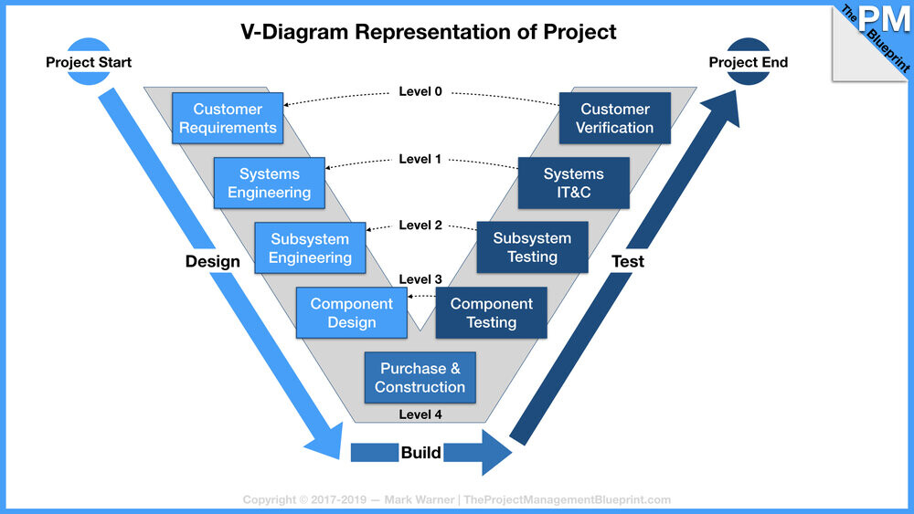

**3.2 Scrum e Testes Ágeis**

No **Scrum**, os testes são contínuos e fazem parte do processo de desenvolvimento iterativo.

* O **Plano de Teste** pode ser menos formal, focando na definição de critérios de aceitação das histórias de usuário.
* Os **Casos de Teste** podem ser derivados das histórias de usuário no backlog.
* Os **Relatórios de Teste** são geralmente gerados ao final de cada Sprint.

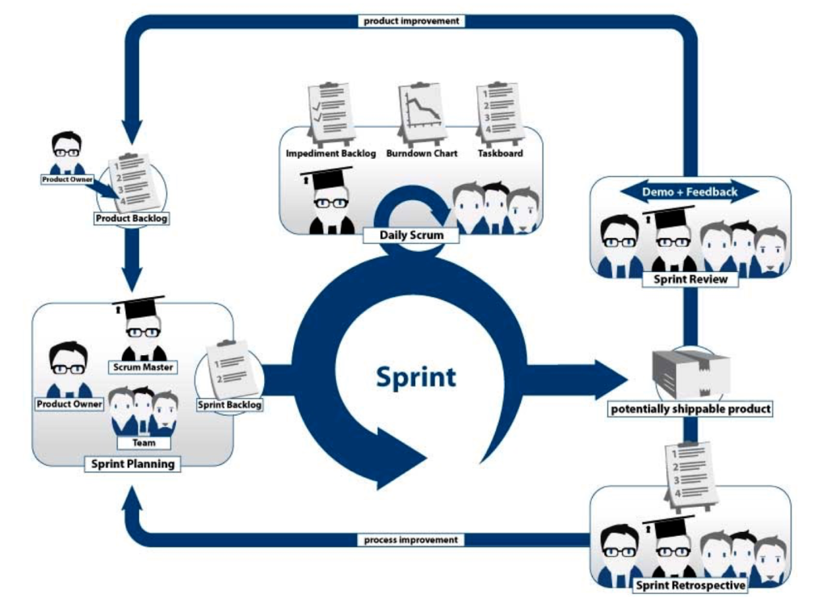

**Exemplo de Critério de Aceitação em Scrum:**

História: Como usuário, quero fazer login para acessar minhas tarefas.

Critério de Aceitação:

- O sistema deve autenticar credenciais válidas.

- Se a senha estiver errada, exibir a mensagem "Senha incorreta".

- Se o e-mail não estiver cadastrado, exibir "Usuário não encontrado".

**Exercício**

1. Crie um caso de teste para a funcionalidade de "Recuperação de Senha" em um sistema de gerenciamento de tarefas.